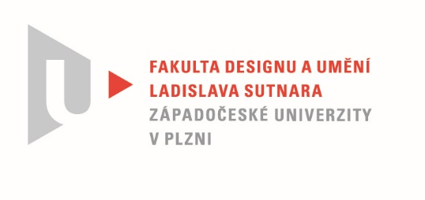

Protokol o hodnocení
kvalifikační práce

Název bakalářské práce/diplomové práce: *
Autorská kniha na vlastní téma

Práci předložil student: GAVRILOVA Vanessa

Studijní obor a specializace: Ilustrace a grafika, specializace Kniha a tvarování papíru

Posudek oponenta práce *
Práci hodnotil:
MgA. Mgr. Pavel Trnka
- Cíl práce
Studentka vytvořila sérii výtvarně působivých ilustrací.
- Stručný komentář hodnotitele
Studetnka Vanessa Gavrilova se mnou během semestru několikrát konzultovala jednotlivé ilustrace. Již skica k první ilustraci prozrazovala autorčin cit pro výraznou nadsázku v zobrazení postav. Také jsem byl rád za tvůrčí zápal, kterým studentka disponuje. Několikrát zkoušela a hledala formu, která by nejlépe vyjádřila její představu, nápad. Již přípravné tužkové kresby byly řemeslně dobře zvládnuty. Svěžest a svižnost tahů prozrazují kreslířkou zručnost. Výsledné zpracování kombinovanou technikou je provedeno citlivě. Především oceňuji schopnost pomocí bohaté škály odstínů šedé vyjádřit hloubku prostoru, modelaci a nastínění atmosféry. Některé tyto černobílé ilustrace jsou citlivě doplněny o barevné akcenty nebo jsou jen lehce kolorovány. Studentka však ukázala, že se nebojí ani výrazné barevnosti. Právě tato bohatost přístupů mi velice imponuje a uvědomuji si, že není jednoduché udržet výtvarně jednotný celek.
Také musím vyzdvihnout využívání různých záběrů, tedy použití celku, polocelku i detailu, a stejně tak nadhledu a podhledu. Střídání lehkých nadhledů s podhledy na danou scénu není používáno samoúčelně, ale podporuje dramatičnost některých scén. Jsem rád, že se v sérii ilustrací objevil i portrét, který umožnil výraznou práci s detailem. Jen si myslím, že mohly být některé detaily lépe zpracovány a možná, že je již tato kresba technicky překombinovaná. Stejně tak první dvojstránková barevná ilustrace hned prozrazuje, že se jedná o kombinaci různých technických přístupů. Postavy v této ilustraci mohly být čistými siluetami, aby tak lépe vynikl dramatický ohňostroj barev tvořící prostředí. S některými ilustracemi autorka vytrvale zápasila, především s dramatickou, akční scénou zobrazující vražedný akt, kdy jedna postava topí druhou. Tato ilustrace prozrazuje výše zmíněný autorčin boj. Kresbě podle mne chybí lehkost, se kterou je provedena většina dalších obrazů. Také mi tu vadí příliš čitelná postprodukce v programu Photoshop.
Přes několik drobných výhrad se jedná o rozsáhlou práci disponující výraznými výtvarnými kvalitami.

- Vyjádření o plagiátorství
Z mého pohledu se nejedná o plagiát.
4. Navrhovaná známka a případný komentář
Výborně
Datum: Podpis:

*) Nehodící se škrtněte
Tisk oboustranný

